**Приложение 2 к Технической спецификации**

**на работы по ремонту пластиковых окон в офисах компании г.Алматы**

**Рис.1 (Центр 2)**

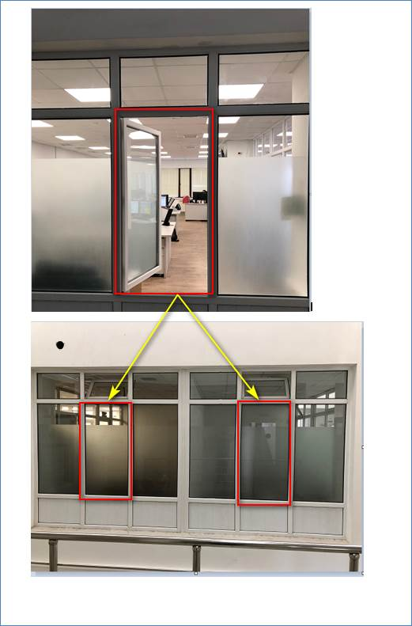

Рис 1.1 Образец открывания окна



Рис.2 ( офис в бизнес-центре НурлыТау

